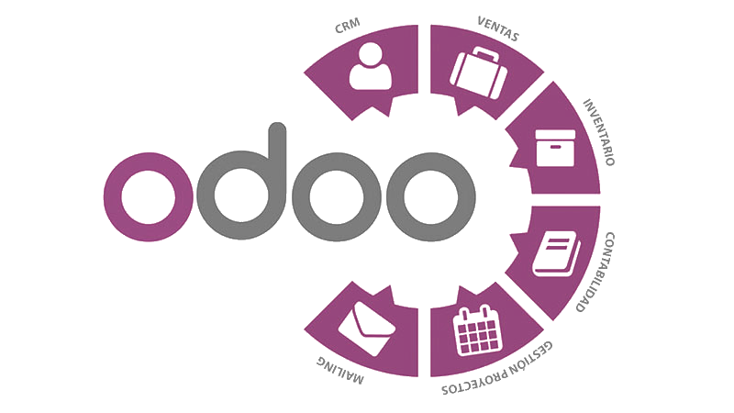

**TRABAJO DE INVESTIGACIÓN**

**INSTALACIÓN Y PUESTA EN MARCHA DE ODOO PARA UNA EMPRESA**

2º DESARROLLO DE APLICACIONES MULTIP.

SISTEMAS DE GESTIÓN EMPRESARIAL

TEMA 6: INSTALACIÓN Y DESPLIEGUE DE ODOO

Antonio Joaquín Montero García

El enlace al sitio web es: <https://edu-libreriamontero.odoo.com>

El usuario para acceder es: [montero.gaant20@triana.salesianos.edu](mailto:montero.gaant20@triana.salesianos.edu)

La contraseña para acceder es: 123456789

Descripción de la empresa

El objeto de estudio es una pequeña empresa dedicada al comercio minorista de libros de todo tipo. Actualmente cuenta con dos librerías o establecimientos instalados en la misma ciudad y pertenecientes al mismo socio capitalista. En las tiendas se llevan a cabo actividades de venta directa al público y on-line.

Actualmente cuenta con dos vendedores por tienda y un encargado por tienda de los pedidos on-line, haciendo un total de 3 por local.

Cada tienda dispone de un ordenador en caja y un segundo ordenador en la oficina, siendo este para la gestión de pedidos etc, ambos cuentan con conexión a internet de alta velocidad.

Gestión de contabilidad

Durante el curso del año se hace diariamente un registro de los gastos e ingresos que tienen lugar en cada una de las tiendas, para ello tenemos en cuenta los siguientes datos :

-Fecha

-Número de registro

-Número de factura

-NIF del comprador/vendedor

Tenemos dos tipos de facturas:

-Gastos: se incluyen todas las compras de productos relacionados con la

actividad comercial de la tienda, además de sueldos, seguros sociales, pagos de impuestos, servicios de suministro de luz, agua e internet entre otros gastos

-Ingresos: se corresponden con las facturas enlazadas a las ventas que tienen

lugar en el establecimiento o vía on-line

Comenzando con el ERP

Para ello accederemos a esta url :

<https://www.odoo.com/es_ES/page/education-program>

Podremos adquirir una versión educativa con una duración de 10 meses (un curso lectivo), mediante el dominio .edu

Haremos click donde dice “Pruébalo gratis” en la esquina superior derecha.

Una vez hecho esto seleccionaremos los módulos iniciales que queramos importar (posteriormente podremos añadir más). En mi caso los iniciales son:

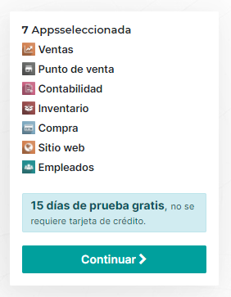

Una vez tengamos lo módulos iniciales seleccionamos haremos click en Continuar para seguir rellenando datos relacionados con nuestro pequeño comercio. 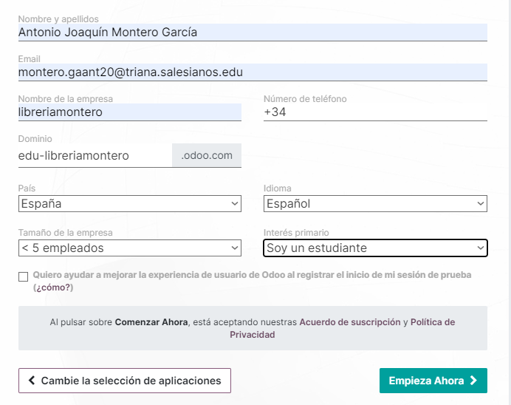

Una vez hallamos rellenado los datos tendremos que seleccionar un tema, en mi caso será “Kea”. Si lo hemos hecho todo correctamente deberíamos disponer de una versión de Odoo para 10 meses y nos debería aparecer algo parecido a esto:

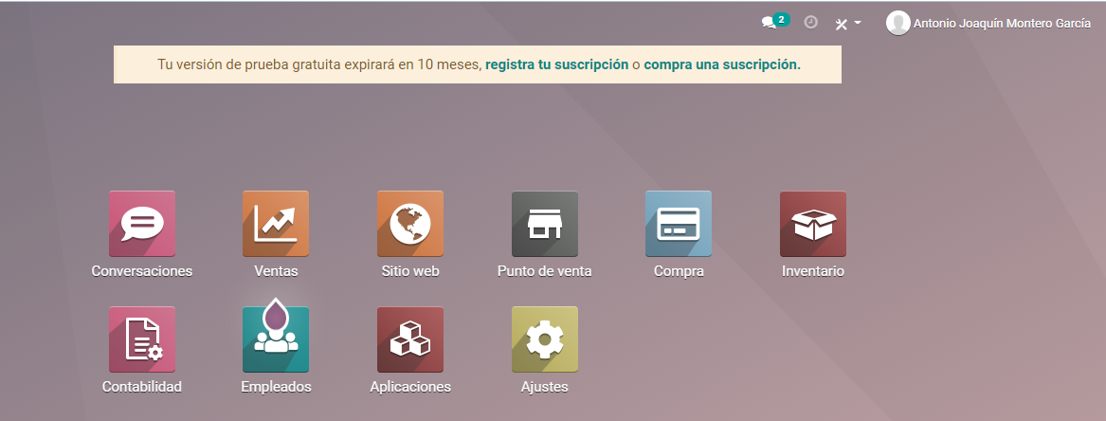

Añadiendo productos

Para añadir productos podemos hacerlo uno a uno desde el módulo de “Productos”, o como en mi caso, usaremos la plantilla que te proporciona Odoo para importar una plantilla Excel.

Una vez la tengamos rellana la importaremos haciendo click en Favoritos y luego en “Importar registros”, podremos testear la subida de archivos antes de subirlos.

Una vez añadidos se debería ver más o menos así:

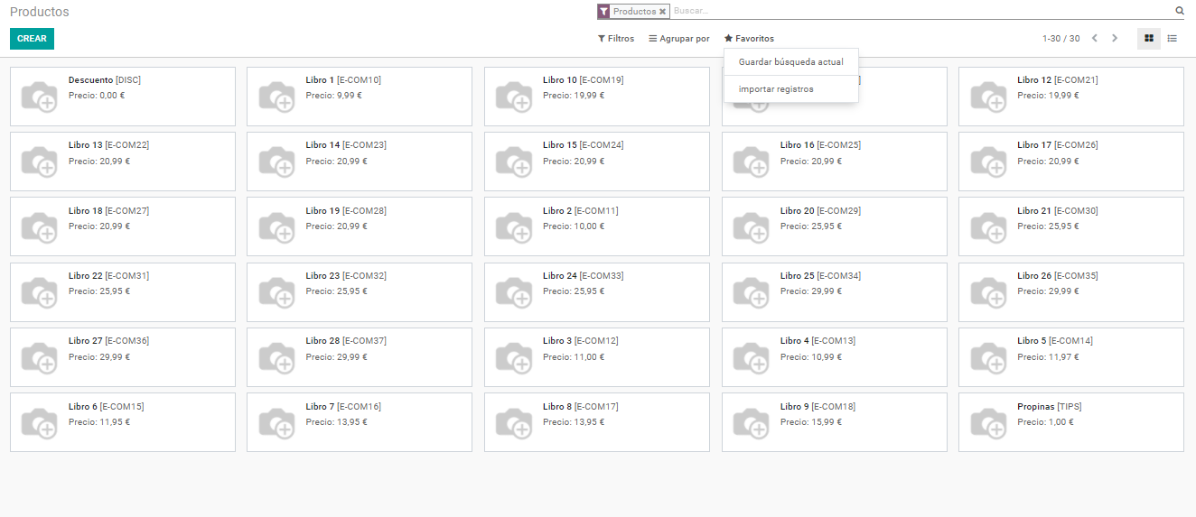

Añadiendo proveedores

Toda empresa dedicada a la venta minorista tiene que sacar sus productos de algún lado, estas son las empresas proveedoras. De nuevo Odoo nos permite utilizar una plantilla Excel para la subida automática de varios proveedores. Si todo ha salido bien nos debería aparecer de la siguiente manera:

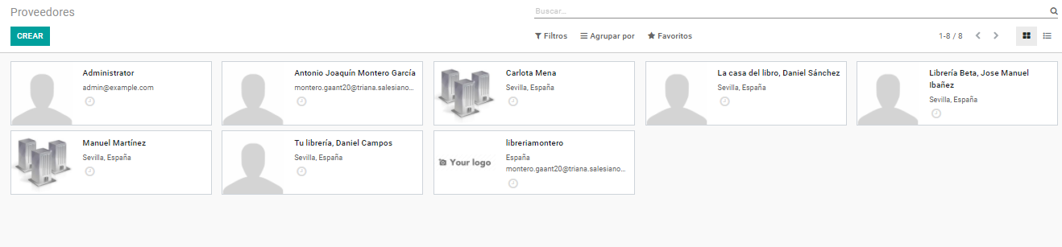

Administrando los usuarios

En casi todas las empresas nos encontraremos con más de un trabajador, aquí entra en juego el papel de los “Usuarios”, pueden ser administradores o no, debe existir al menos un usuario administrador y pueden existir más usuarios, sean o no administradores. Después de crear los usuarios nos deberían aparecer listados de la siguiente manera:

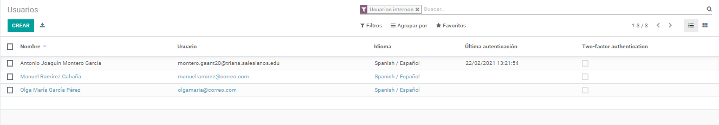

Configurando los datos de la compañía

En este apartado vamos a establecer los datos relacionados con nuestra compañía, el nombre, la dirección completa, el teléfono, el correo, el sitio web, la moneda de uso etc. En esta imagen podemos ver como quedaría configurada nuestra información:

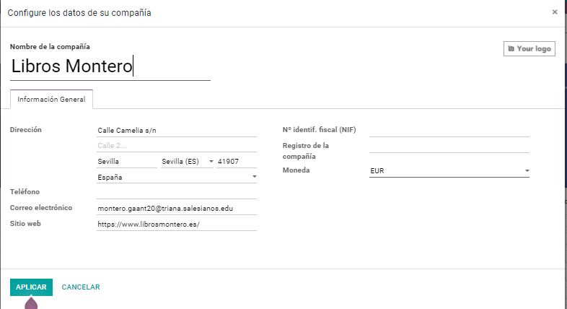

Una vez tengamos esto configurado tendremos que configurar como van a ser nuestros documentos, en el módulo de Ventas tenemos un apartado dedicado a los presupuestos y su configuración, podremos indicar el lema de la compañía, el tipo de letra que usaremos, el formato del papel (A4), y alguna información adicional:

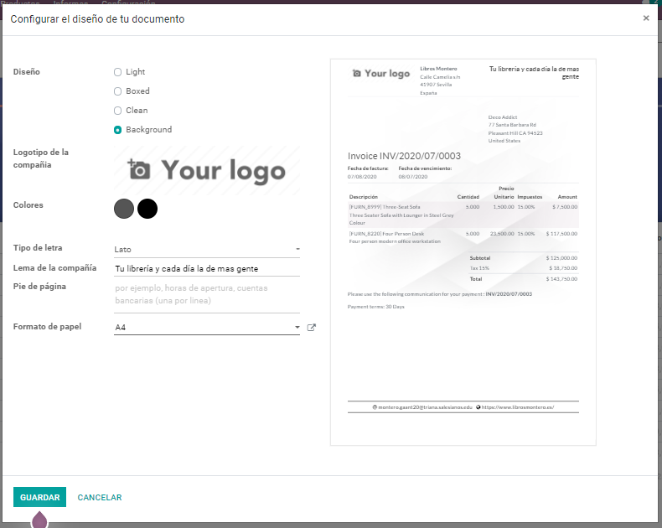

Además, debemos indicar el método de pago, en mi caso será firma en línea.

Personalizando el sitio web

Odoo nos permite personalizar y gestionar un sitio web ya creado previamente con el mismo Odoo, habiendo elegido el tema y demás. Hemos personalizado el apartado de Contacto, con nuestra dirección, correo electrónico y alguna información más. Se nos representa de la siguiente manera:

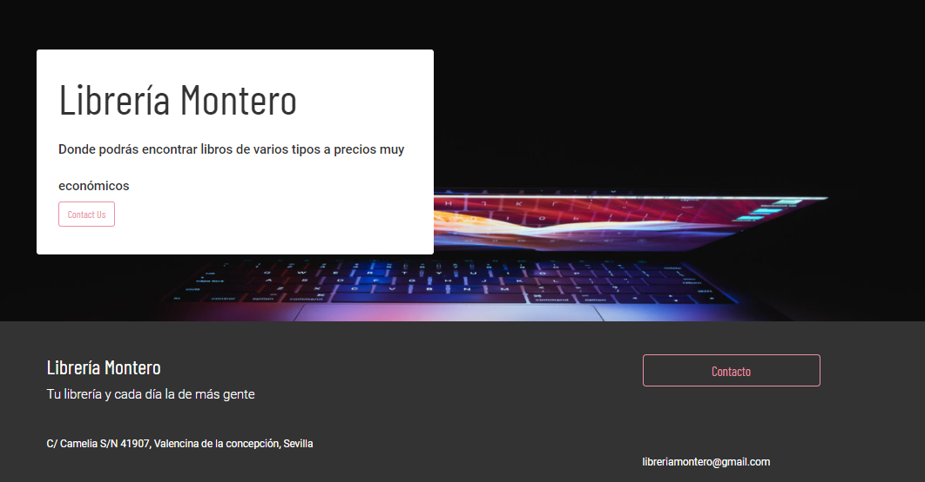

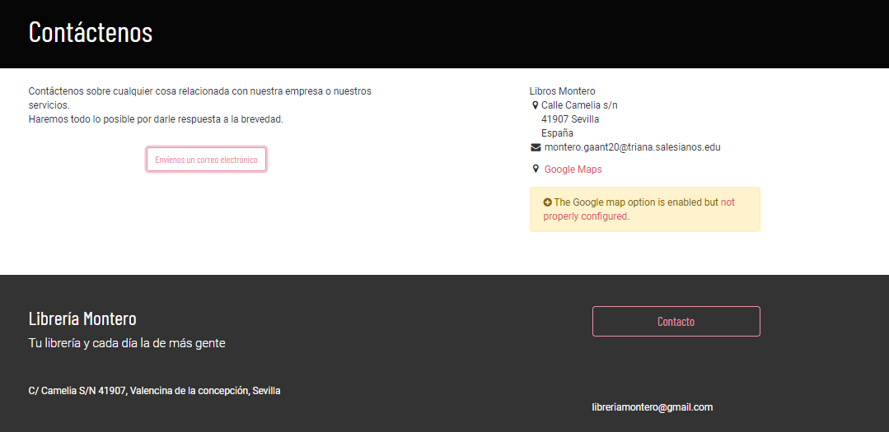

Creando pedidos

Una empresa dedicada a la venta se nutre de pedidos, Odoo nos permite crear pedidos y gestionarlos de una manera muy sencilla. Para este proyecto generaremos varios pedidos de ejemplo para comprobar que se almacenan y se gestionan de una manera correcta, adjuntamos la visualización de un pedido:

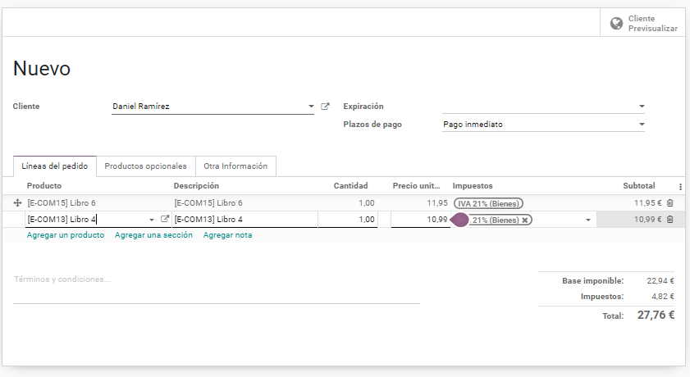

Una vez que tengamos más de un pedido se listarán de la siguiente manera, indicando el nombre del comprador o empresa compradora, la fecha de la creación del pedido y el importa de este, abajo nos aparecerá el total equivalente a los diferentes pedidos que tengamos. Se representa de la siguiente manera:

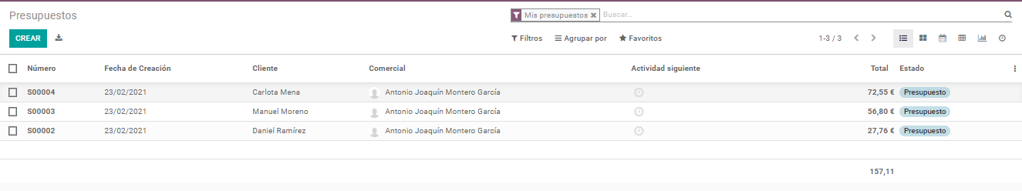

Para comprobar que se han generado correctamente podemos acceder al apartado “Informes” y clickamos en “Ventas”, si lo hemos hecho correctamente debería aparecernos algo parecido a esto:

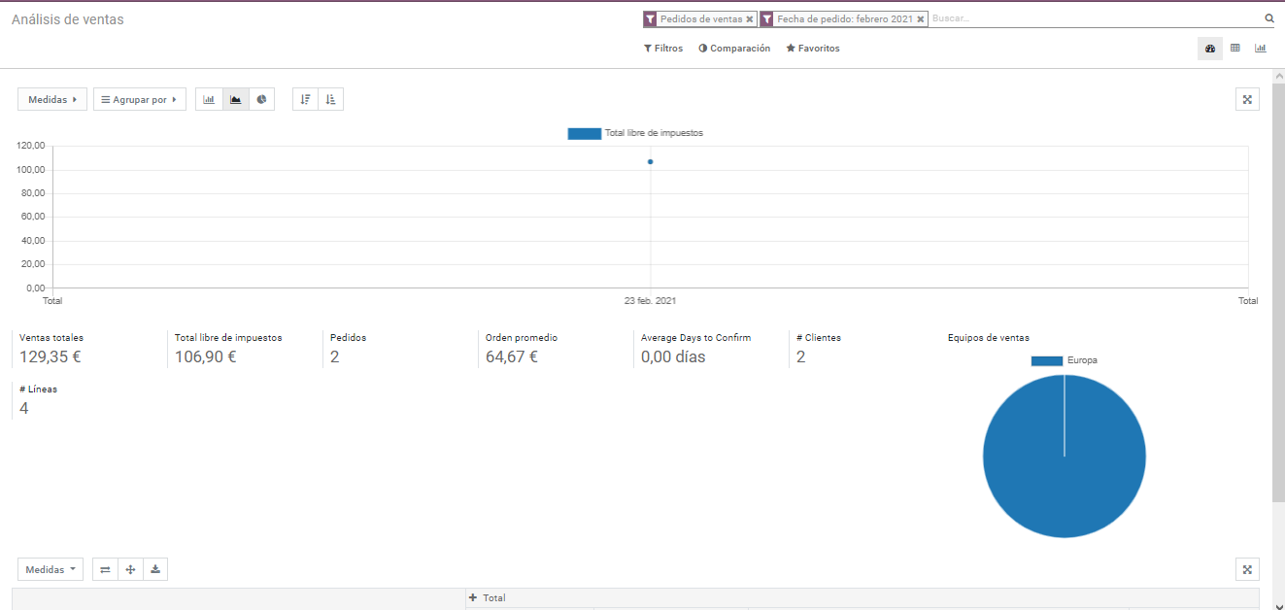

Se nos indicará el número de pedidos, el total de ingresos y el importe promedio de cada orden.